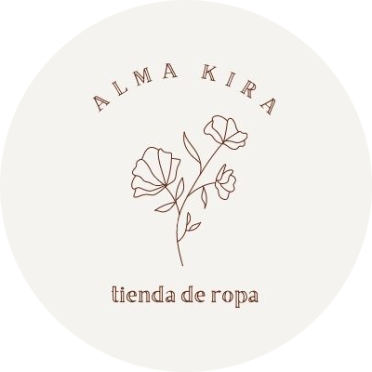

KIRA

MAK

ALM

tienda de ropa